BEHEERSEN :ALS JE JE BEHEERST, HEB JE ZIN OM BIJV. TE SCHELDEN OF TE LACHEN,MAAR JE HOUDT JE IN
ALS JE WOEST BENT,BEN JE HEEL ERG BOOS.

ALS JE DRIFTIG BENT, WORD JE SNEL KWAAD.
DRIFT = EEN GEVOEL WAARBIJ JE HEEL BOOS BENT.JE KUNT JE NIET BEHEERSEN

IEMAND MET HUMOR MAAKT VEEL LEUKE GRAPJES OF HIJ BEGRIJPT GRAPJES VAN ANDERE MENSEN SNEL.
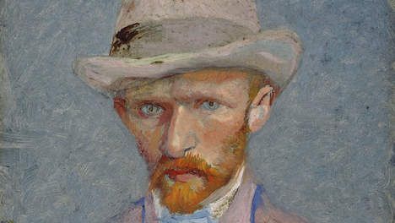
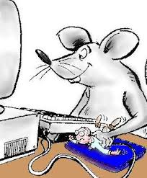
DRIFTIG
DE HUMOR
DE WOEDE
DE DRIFT DRDRIFTDRIFT
BEHEERSEN

